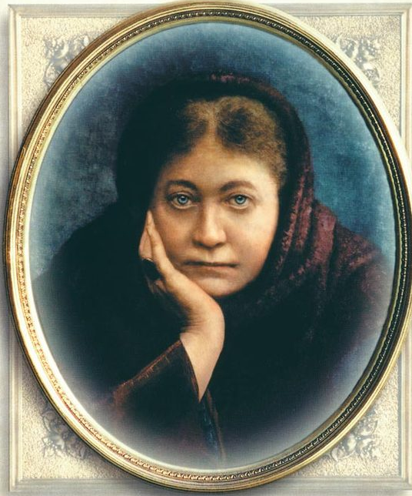
8 мая – День Белого Лотоса
День памяти Елены Петровны Блаватской
(12.08.1831 – 8.05.1891)

«Упасика дала пример полного бесстрашия в
жизни. При всех обстоятельствах она была
мужественна, и страх не закрадывался в нее.
Очень прошлая жизнь Упасики была наполнена
возможностями страха. Печально слагались
разные преследования, Имя было оклеветано,
средств не было, и повсюду угрожали
обвинители.
Поистине, пробный камень бесстрашия!»
Учение ЖЭ Н37

«Я преклоняюсь перед великим духом и огненным
сердцем нашей соотечественницы и знаю, что в
будущей России имя её будет поставлено на
должную высоту почитания.
Е.П.Блаватская, истинно, наша национальная
гордость. Великая мученица за Свет и Истину.
Вечная слава ей!». Е.И.Рерих
8 мая 1891 года Е.П.Блаватская ушла из земной жизни, сидя за рабочим столом,
- как истинный воин Духа, каким она была всю жизнь.

Она была непосредственным вестником с Востока, пришедшим просветлить сознание людей мира.
В четырнадцатом веке великий мудрец просветитель, реформатор буддизма Цзон-Ка-Па напомнил мудрецам Тибета и Гималаев предписание очень древнего закона. Этот закон устанавливал необходимость соизмерения, но одинаково верных принципов:
ИСТИНА ДОЛЖНА БЫТЬ СОХРАНЕНА В ТАЙНЕ, ИСТИНА ДОЛЖНА БЫТЬ ВОЗВЕЩЕНА. Ибо для невежественного человека преждевременное знание столь же фатально, сколь губителен свет для того, кто находился в темноте.
Цзон-Ка-Па напомнил, что в конце каждого столетия должна быть сделана попытка просветить людей Запада заботящихся исключительно о власти и материальном благополучии. И тогда была сделана попытка распространить Свет и послать вестника.
Этот вопрос обсуждался в буддистском монастыре Галаринг Шо близ Шигацзе, находящимся на границе Китая и Тибета. Стоял вопрос, с кем можно направить послание недоверчивым и горделивым людям Запада. Было почти единогласно решено отказаться от этой попытки, ибо Запад утратил способность воспринимать и понимать истинное древнее Учение.
Однако двое согласились выполнить предписания Цзон-Ка-Па. Это были Мория, потомок властителей Пенджаба, и Кут Хуми из Кашмира. Они взяли на себя ответственность избрать вестника и отправить его на Запад, чтобы распространить там философию Востока и открыть часть тайн относительно природы человека.
Выбор пал на Е.П.Блаватскую, которая была кармически связана с Учителем Мория.
Она была избрана благодаря своему медиумическому дару, благодаря своим сверхнормальным способностям, которые она проявляла с детства. Эти способности давали возможность Махатмам Мория и Кут-Хуми мысленно сообщаться с ней на расстоянии. Она была избрана также за свою бескорыстную веру, за безграничную любовь к знанию, за тот пыл, который побуждает некоторые существа поднимать все выше живой светоч их разума и даже с риском погибнуть среди того мрака, которым мы окружены. Е. Ф. Писарева (Из предис. к Письмам Махатм)

Из писем Елены Ивановны Рерих
П 8.09.34 Именно Елена Петровна Блаватская была Огненной Посланницей Белого Братства.
Именно она была Носительницей доверенного ей Знания.
Именно из всех теософов лишь Елена Петровна Блаватская имела счастье получить Учение непосредственно от Великих Учителей в одном из Их Ашрамов в Тибете.
Именно она была Великим Духом, принявшим на себя тяжкое Поручение – дать сдвиг сознанию человечества, запутавшегося в мертвых тенетах догм и устремлявшегося в тупик атеизма.
Именно только через Елену Петровну Блаватскую можно было приблизиться к Белому Братству, ибо она была Звеном в Иерархической Цепи. Но некоторые из окружавших ее настолько были ниже этого огненного духа и сердца, что в великом самомнении и самообольщении своем полагали достичь Высот, пренебрегая ее началом, и в зависти своей осуждали, клеветали и поносили ее, все им давшую, все им открывшую. Конечно, все эти самообольщенные гордецы ничего не достигли. Ибо закон Иерархии непреложен. (Ни один из окружавших ее не был принят Махатмами в истинные ученики.) Для пользы дел Махатмы переписывались с некоторыми из них, но ни одного не допустили до ученичества.
Е.П. Блаватская была тем Иерархическим Звеном, обойти и пренебречь которое означало осудить себя на полную неудачу. Отсюда и многие заблуждения Олькотта, Безант, Ледбитера и пр. И теперь, когда последние пребывают в слоях Тонкого Мира, окруженные своими почитателями, но, увы, еще дальше от Твердыни Белого Братства, нежели раньше, и сейчас наша великая соотечественница в своем огненном устремлении, воплотившаяся почти сейчас же после смерти в Венгрии, уже десять лет как прибыла в физическом теле в главную Твердыню и под именем Брата X. работает на спасение мира.
Так действует Космическая Справедливость.
Елена Петровна Блаватская была великой мученицей в полном значении этого слова. Зависть, клевета и преследования невежества убили ее, и труд ее остался незаконченным. Последний, заключительный том «Тайной Доктрины» не состоялся. Так люди лишают себя самого Высшего. Я преклоняюсь перед великим духом и огненным сердцем нашей великой соотечественницы и знаю, что в будущей России имя ее будет поставлено на должную высоту почитания. Елена Петровна Блаватская, истинно, наша национальная гордость. Великая Мученица за Свет и Истину. Вечная Слава ей!
П 24.06.35 …не могу не сказать Вам, что разница между Владыкой М. и каждым проявляющимся на Земле учеником Белого Братства неизмерима. Как говорила Е.П.Блаватская, находящаяся сейчас в числе Белого Братства, что лишь через несколько Манвантар дух ее может достичь той степени, на которой стоит Дух Великого Владыки М.
П 18.11.35 Следует принять во внимание, что третий том «Тайной Доктрины» был издан после смерти Е.П.Блаватской, и туда включены многие ранние статьи ее, которые она, конечно, не поместила бы, не просмотрев их вновь и не пополнив их добавочными объяснениями. Многое там неясно изложено, может вводить в заблуждение. Ведь и она постоянно узнавала и пополняла свои знания.
П 7.01.37 Е.П.Блаватская почтена нами, может быть, больше, чем замалчивающими о ней теософами. Так, Н.К. написал в 25 году картину «Вестник», посвященную памяти Е.П.Блаватской, и сам отвез ее в Адиар, где положил начало Музею Памяти Е.П.Блаватской. Именно наша мечта – достойно почтить Имя Блаватской, когда наступит срок.
П 31.07.37 Утверждаю, что Е.П.Блаватская была единственной посланницей Белого Братства, она одна ЗНАЛА.
П 12.07.38 Мы преклоняемся перед Е.П.Блаватской, этой мученицей, и всем сердцем принимаем всё принесенное ею, так же как и «Тэмпль Тичингс», данные Учителем Илларионом через посредство Франчиа Ла Дью, но и об этом я уже писала.
О тех же, кто из личной обиды на мое суждение о книгах Ледбитера отказывается читать книги Живой Этики, остается лишь пожалеть. Мы никогда не отказываемся читать ни одной предложенной нам книги, чтобы как-нибудь не пройти мимо ценной жемчужины. Но распознавание всегда и во всех Учениях полагалось в основу ученичества. И учение Е.П.Блаватской особенно настаивало на таком распознавании, которое заключается в огнях сердца. Итак, еще раз скажу, что все связанное непосредственно с Е.П.Блаватской глубоко почитается нами.
П 12.01.40 Вас смущает фраза: «Мы искали тысячелетия, прежде чем нашли дух...», но мне кажется, что эта фраза в оригинале звучит иначе. Насколько припоминаю, смысл этой фразы тот, что Учителя должны были ждать долгое время, прежде чем Они нашли подходящий физический организм среди западной народности для той великой миссии, которую Они должны были вручить воплощающемуся в него ученику и собрату. Ведь организм Е.П.Блаватской был совершенно исключительный, и все же и он мало соответствовал высоте Духа, в нем воплощенного, отсюда и ее болезни, и временами некоторое неравновесие, которое невежды и враги ее старались всячески раздуть для умаления этой большой души.
Несомненно, Е.П.Блаватская именно тысячелетия работала с Силами Света и всегда находилась под Их Лучом, и именно она должна была принести «Тайную Доктрину» и дать новый сдвиг сознанию человечества. Многие века работала она в этом направлении, и по праву настал ее черед принять «чашу».
П 8.02.40 …вспомним о подвиге Е.П.Блаватской, которая на своем трудном пути являла именно пример полного доверия и верности. Ее львиное сердце не знало ни страха, ни сомнений. Она мужественно несла свое поручение, и там, где ей было нечто не ясно, она шла так же твердо, ибо великая вера жила в ее сердце. В «Надземном», в § 135, сказано: «Даже в самые трудные минуты она устремлялась к Нам. Такая сила воли создавала вибрацию мощную. Никто и ничто не могло заставить ее хотя бы косвенно осудить Учителя. И прямое несчастье не могло заставить ее забыть о Братстве. Даже при кораблекрушении она твердо держала мысль о Братстве, и такая решимость усиливала вибрацию священную».
Из кн. Выс.Путь
1520 12 января
Нас часто спрашивали о смерти Упасики. Неужели нельзя было отложить ее уход до полного окончания книг? Так спрашивают близорукие, не могущие охватить все надземные обстоятельства.
Нужно указать, что после этого срока Упасика снова подверглась бы нападкам.
Также была бы упущена возможность удачного воплощения по времени и по месту.
Мы были бы жестоки, связав Упасику обязательством остаться в несчастных условиях.
Наоборот, Мы искали удобное стечение обстоятельств, чтобы не задержать движение этого духа.

.
Садовская В.К.

